**RAPPORT DE SEANCE DU 05/02/20 :**

* **Travail sur App Inventor**

Lors de la séance, j’ai travaillé sur App Inventor pour avancer notre interface. Déjà, il a fallu mettre en place l’interface avec tous les blocs nécessaires dans la bonne disposition.

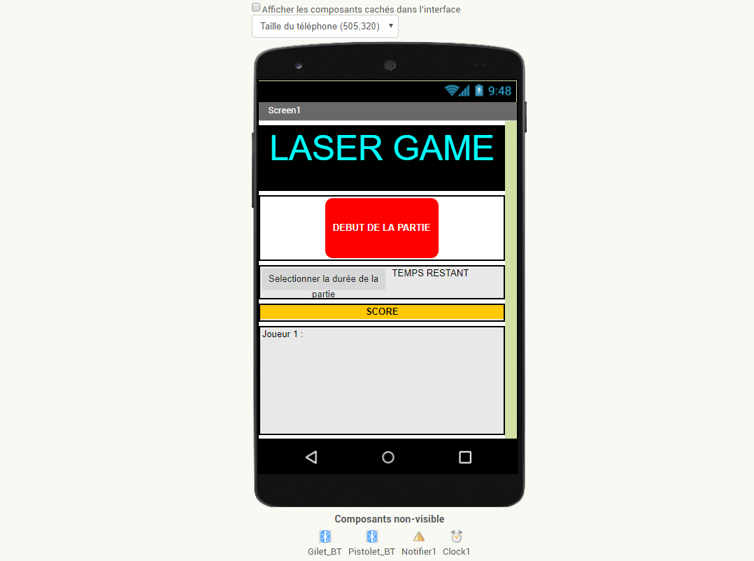

Globalement, la disposition ne devrait pas bouger, avec le bouton pour débuter la partie au centre, le time picker et l’affichage du temps restant, et enfin l’affichage du score. Le code n’est pas très avancé car je n’arrive pas à connecter correctement le module bluetooth à l’application. Cependant, j’ai déjà une idée plus précise de comment construire mon code.

Avant la partie : on doit effectuer la connexion avec le gilet et le pistolet puis initialiser le temps de la partie (time picker) et envoyer ce temps au pistolet.

Quand on appuie sur le bouton : on lance la partie donc le chrono sur le pistolet débute et on commence à afficher le score. Pour afficher le score, une variable dans le code Arduino cumulera les points pour les transmettre ensuite au téléphone. Si la connexion avec le gilet ou le pistolet n’est pas assuré, on ne peut pas appuyer sur le bouton.

Pendant la partie : on met à jour le score et on affiche le temps restant (soit en utilisant l’horloge de l’application soit en récupérant le temps du pistolet).

Quand le temps arrive à 0 : la partie s’arrête donc on déconnecte les modules bluetooth et on affiche le score final.